Мастер-класс для родителей.
1 слайд Данный мастер-класс предназначен для повышения компетентности родителей в вопросах формирования основ финансовой грамотности у детей старшего дошкольного возраста через речевые игровые упражнения. Речевое развитие очень важно в процессе изучения основ финансовой грамотности, как компонент активного коммуникативного поведения, является важнейшим элементом социализации ребенка в мире финансовых отношений взрослых. С помощью представленных игровых упражнений родители смогут в домашних условиях формировать основы финансовой грамотности: знакомить детей с разными профессиями, разнообразием товара в магазине, развивать умение его группировать, рекламировать, отличать качественный товар от некачественного. Также параллельно развивать речь ребенка: формировать звукопроизношение, развивать фонематический слух, фонематический анализ и синтез слов, грамматический строй речи.
2 слайд Цель мастер-класса:
повышение компетентности родителей в вопросах формирования основ финансовой грамотности у детей старшего дошкольного возраста через речевые игровые упражнения.
Задачи:
обозначить положительное влияние раннего финансового просвещения детей дошкольного возраста на дальнейшее становление их личности;
продемонстрировать на практическом примере варианты игровых упражнений с детьми для формирования основ финансовой грамотности и развития речи;
привлечь родителей к сотрудничеству с логопедом в образовательном процессе.
3 слайд («Самые лучшие инвестиции — в знания». Бенджамин Франклин)
На своем мастер-классе, на котором мы дадим рекомендации по использованию игровых упражнений для формирования основ финансовой грамотности у дошкольников.
Современных детей, точно также как и взрослых, волнуют финансовые вопросы. Малыши рано включаются в экономическую жизнь семьи: сталкиваются с деньгами, рекламой, ходят с родителями в магазин, участвуют в купле-продаже, овладевая таким образом первичными экономическими знаниями, пока еще на житейском уровне.
На формирование отношения ребёнка к финансам сильное влияние оказывает воспитание в семье. Формирование такого отношения начинается с того момента, когда малыш получает в руки первые деньги.
Именно в этот момент важно заняться финансовым обучением дошкольника, так как это может определить его будущее. Грамотное отношение к деньгам и опыт пользования финансовыми продуктами в дошкольном возрасте открывает хорошие возможности и способствует финансовому благополучию ребенка в дальнейшем.
4 слайд Что такое финансовая грамотность, вы можете увидеть на слайде.
Финансовая грамотность— сочетание осведомленности, знаний, навыков, установок и поведения, связанных с финансами и необходимых для принятия разумных финансовых решений, а также достижения личного финансового благополучия; набор компетенций человека, которые образуют основу для разумного принятия финансовых решений
Как же мы можем помочь ребенку освоить основы финансовой грамотности? Конечно же, этот процесс должен проходить у дошкольников в игровой форме: с помощью загадок, пословиц, сказок, экономических задач, дидактических и сюжетно-ролевых игр. Дети узнают такие понятия, как деньги, реклама, доход, расход, банк и многие другие. Главное - говорить ребёнку о сложном мире экономики на языке, ему понятном.
Мы хотим показать Вам несколько игровых упражнений для формирования основ финансовой грамотности у ребенка, которые также помогают развивать звукопроизношение и фонематический слух, расширять словарный запас, совершенствовать связную речь. Для этого послушайте одну историю.
5 слайд (Волшебный магазин)
В одном очень старом городе, на самой его окраине, стоит маленький волшебный магазин. И хозяин в нем не простой, а волшебный. А зовут его Гном-эконом. В этом магазине торгуют самыми различными волшебными товарами, которые помогают людям жить хорошо и счастливо. Жители очень любили этот магазин. И каждый день приходили за новыми покупками. Но вот случилась беда.
6 слайд (Злая волшебница)
Злая волшебница разозлилась на хозяина магазина, потому что все ходили за покупками только к нему, и наложила на него заклинание «Картавус». И стал Гном-эконом плохо говорить: звуки пропускать, слова путать и связная речь у него пропала. Не мог он объяснить, что за товар и зачем он нужен. Не понимали люди слов хозяина, не могли узнать волшебные свойства товара и как им правильно пользоваться. И покупателей становилось все меньше и меньше. Совсем отчаялся Гном и хотел уже закрывать магазин. Но узнал он, что есть в одном детском саду педагоги грамотные, которые помогут снять заклинание и сделать магазин вновь востребованным. И этими педагогами являетесь ВЫ. Чтобы помочь Гному-эконому, мы приглашаем Вас в волшебный магазин. Для этого нужно произнести волшебные слова, четко проговаривая звук [р]:
7 слайд Доллары, евро, рубли мы возьмем,
В волшебную лавку мы попадем.
8 слайд (Магазин с разбросанными товарами)
Вот мы с вами и на месте. Нас встречает Гном-эконом. Посмотрите, какой бардак. Весь товар в магазине перепутан. Он из разных отделов. Чтобы хозяину магазина и покупателям легче было в нем ориентироваться, давайте сгруппируем его.
Для этого мне нужна помощь двух педагогов. Перед вами стол, на котором лежат картинки с изображением товара (сыр, сосиски, сало, сок, свекла, штаны, шорты, шапка, шарф, шуба). Из предложенных картинок одному педагогу в отдел с продуктами необходимо разложить продукты питания, названия которых начинается на звук [С]. Во второй отдел другому педагогу необходимо положить одежду, название которой начинается на звук [Ш]. Поочередно произносим слова и объясняем свой выбор.
Спасибо, садитесь на места.
9 слайд (Отдел игрушек)
Отлично. Остался еще один отдел, в котором должны лежать игрушки. Его мы разложим все вместе. Чтобы положить их на место, нужно произнести для каждой вещи волшебные слова. Если мы правильно их произнесем, то игрушки займут свои места на полке. Повторяйте за мной:
10 слайд АТ – АТ – АТ - новый самокат
11 слайд ОЗИК – ОЗИК – ОЗИК - железный паровозик
12 слайд ЧИ – ЧИ – ЧИ - пестрые мячи
13 слайд ИНА – ИНА – ИНА – вот лежит машина
14 слайд УКЛА – УКЛА – УКЛА - хорошенькая кукла
15 слайд АДКА – АДКА – АДКА - деревянная лошадка
16 слайд После того, как мы навели порядок, необходимо определить, весь ли товар качественный, чтобы его можно было продать. Для этого я прошу выйти одного педагога. На магнитной доске из предложенных картинок (неваляшка, неваляшка без руки, пожарная машинка, пожарная машинка без колеса, резиновая уточка, резиновая уточка без клюва), выберите те вещи, которые имеют хорошее качество и положите на стол, а некачественный товар, выбросите в контейнер, на котором написано «мусор», но перед этим вы должны объяснить, почему он не подходит для продажи.
17 слайд (магазин с расставленным товаром)
Теперь в нашем магазине только качественный и проверенный товар. Пора дать рекламу нашему магазину, чтобы клиенты вновь начали приходить в него.
Для этого я прошу выйти еще трех человек. Выберите по одной карточке (клубника, платье, игрушечный мишка). Ваша задача разрекламировать товар, не называя его. А остальные педагоги угадывают, о чем идет речь.
18 слайд (покупатели в магазине)
Наша реклама привлекла первых покупателей. Это люди разных профессий. Давайте познакомимся с ними поближе, чтобы узнать, какой товар их заинтересует. Для этого, используя данную мнемосхему, распложенную на экране, расскажите о человеке каждой профессии и подберите для него необходимый товар в магазине:
19 слайд Мнемосхема: врач, пожарный, парикмахер, учитель
Познакомившись с покупателями, мы смогли продать нужный им товар. Все покупатели остались довольны и заклинание злой волшебницы утратило свою силу.
20 слайд Мы помогли восстановить работу волшебного магазина и нам пора возвращаться назад. Для этого, необходимо произнести волшебные слова:
С Гномом нам пора прощаться
И обратно возвращаться.
21 слайд Мама и ребенок играют.
Уважаемые педагоги! Мы показали Вам, как с помощью игровых упражнений, вы сможете формировать основы финансовой грамотности: знакомить их с разными профессиями, разнообразием товара в магазине, развивать умение его группировать, рекламировать, отличать качественный товар от некачественного, а также воспитывать в детях доброту, отзывчивость, милосердие и параллельно развивать речь ребенка. В благодарность за Вашу работу хотим вручить эти памятки с описанием речевых игровых приемов по формированию основ финансовой грамотности у детей дошкольного возраста.
Спасибо за внимание!

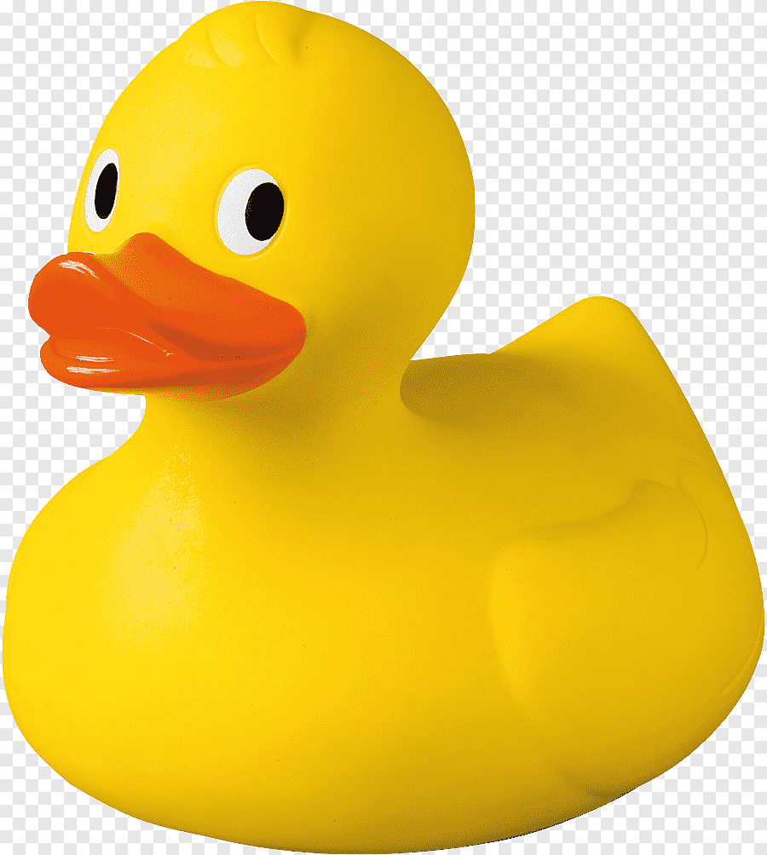

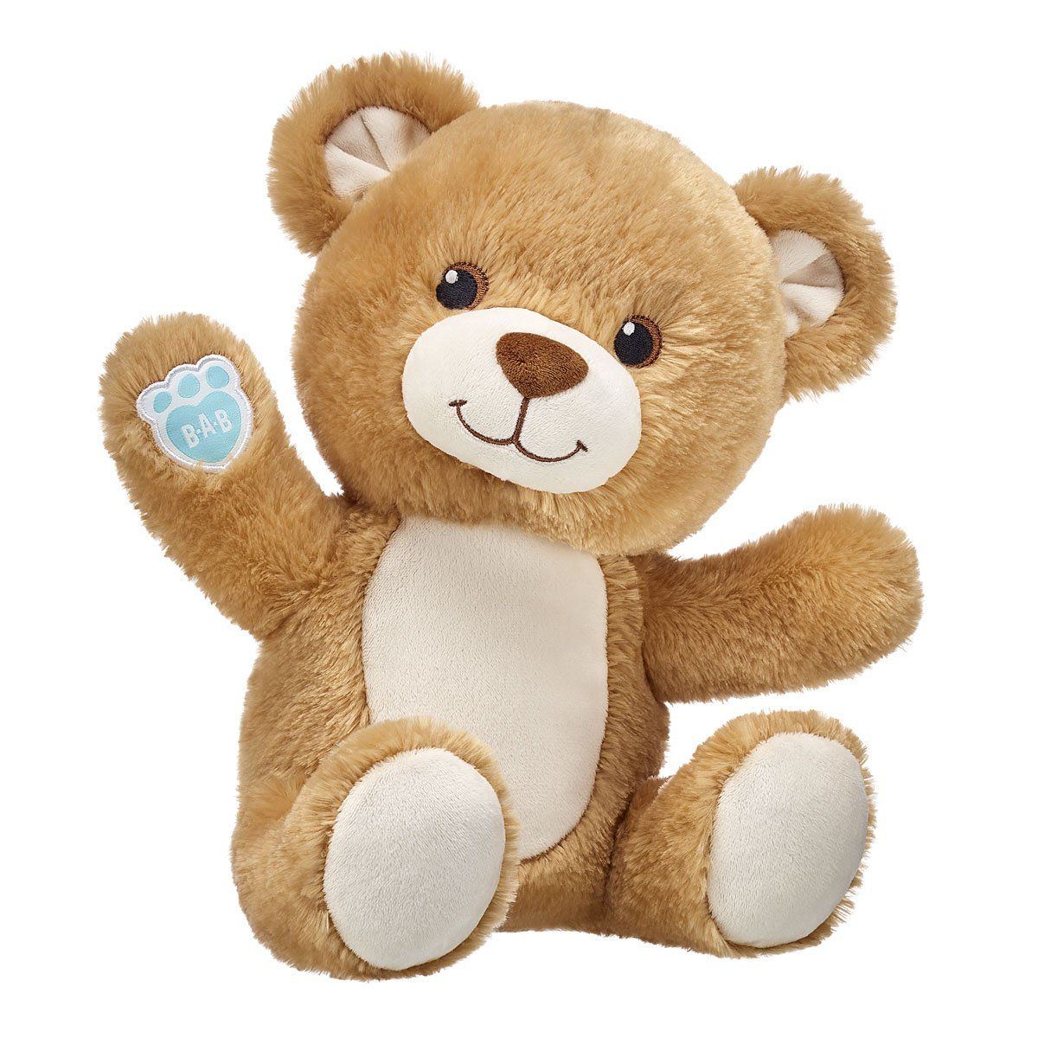
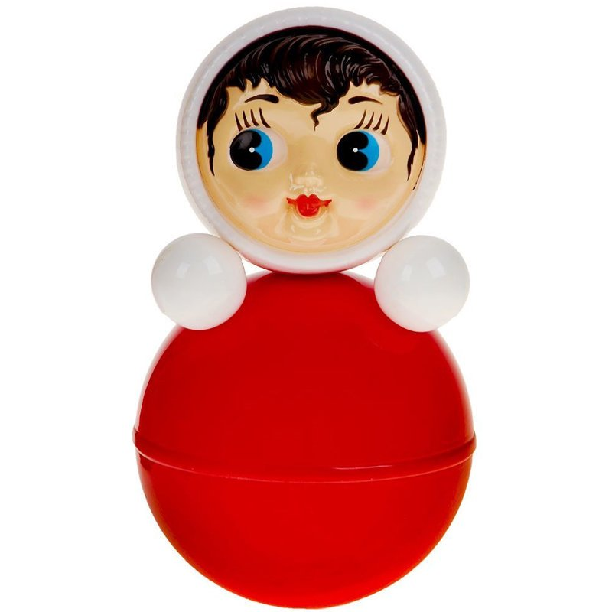

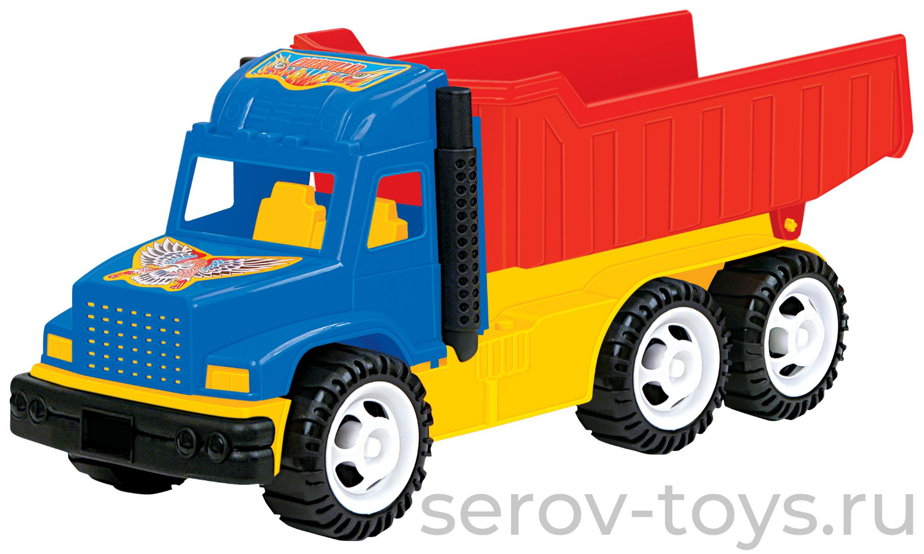

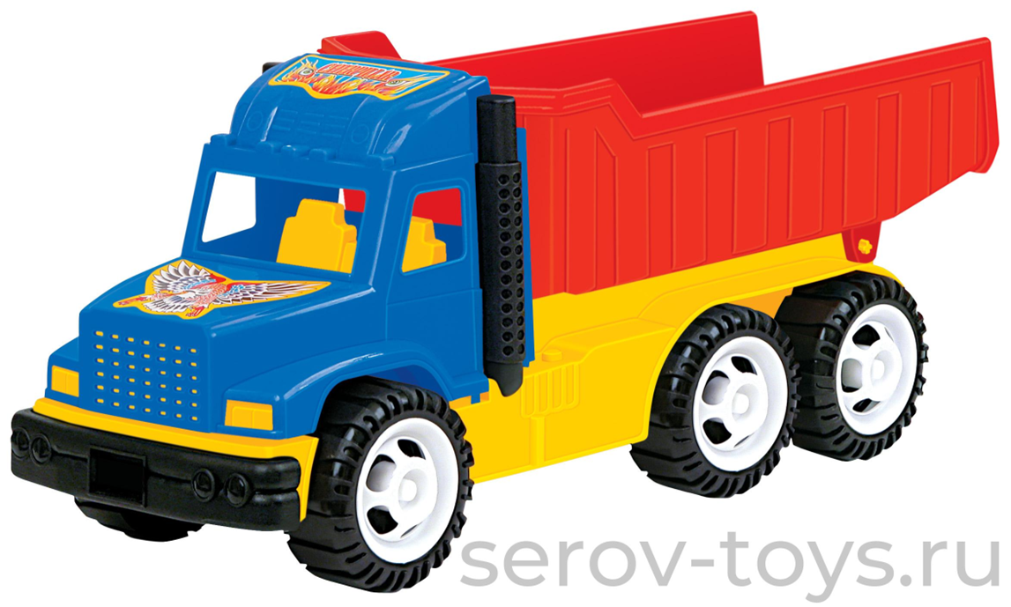

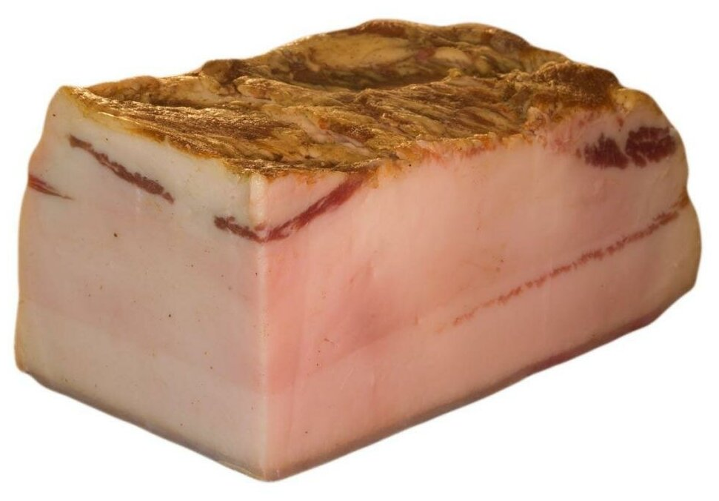

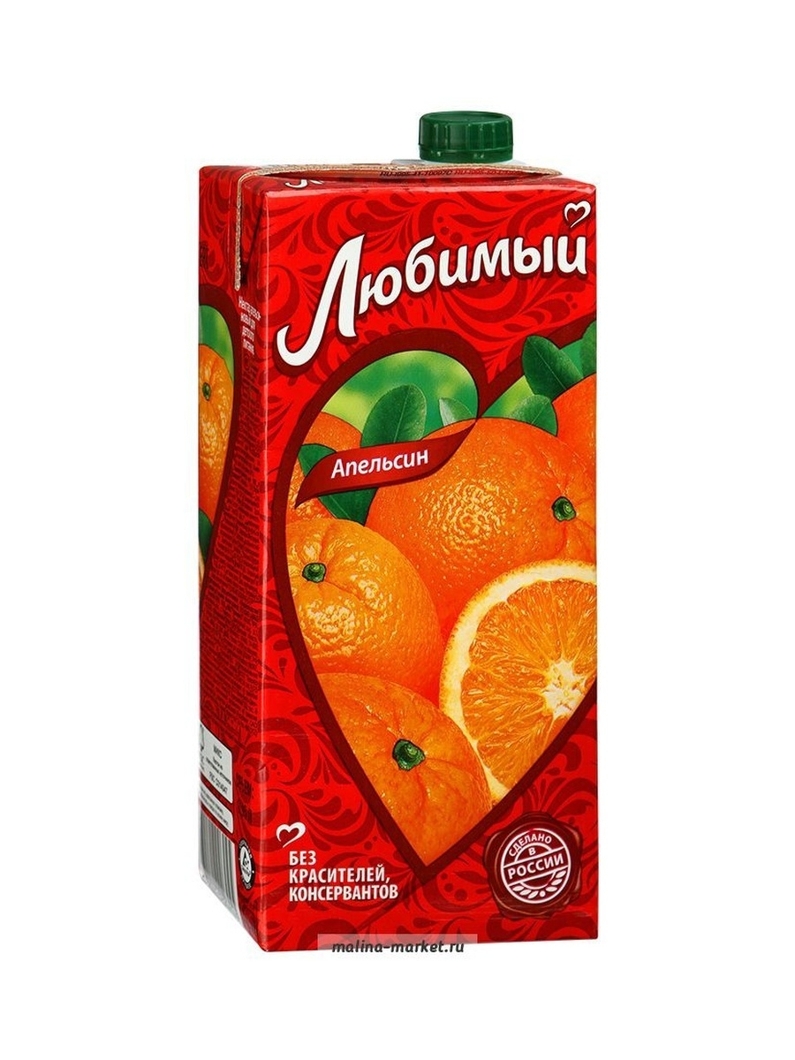
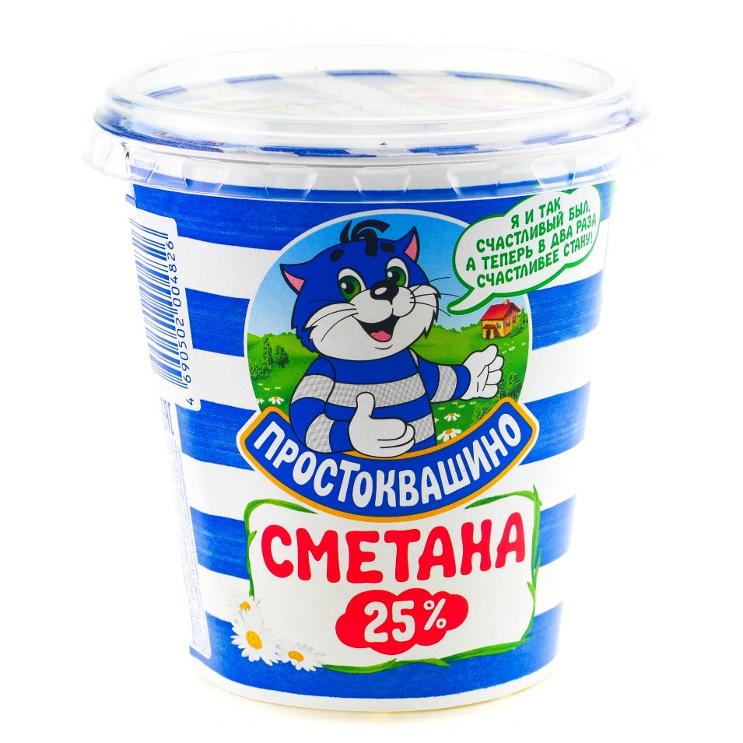
, , , шуба).
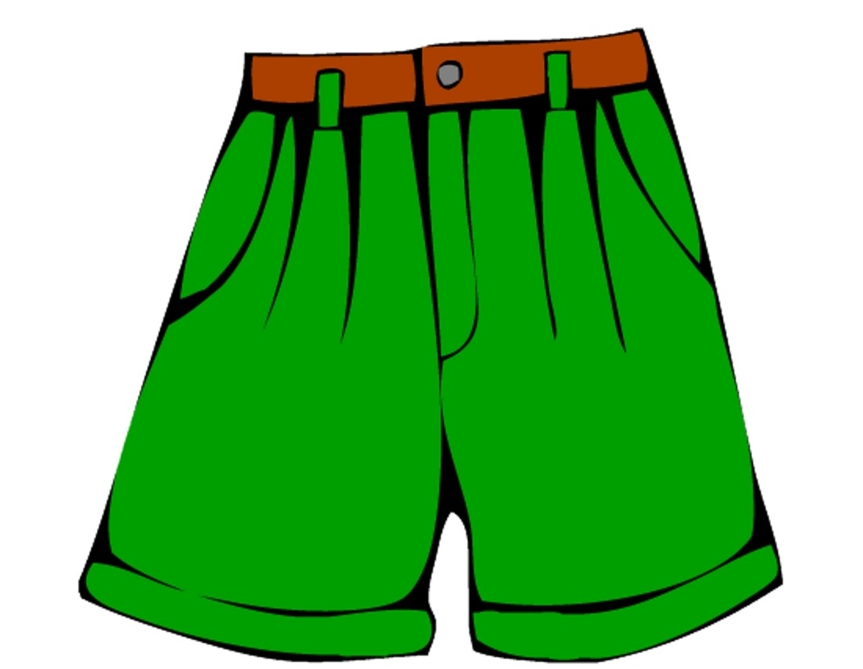

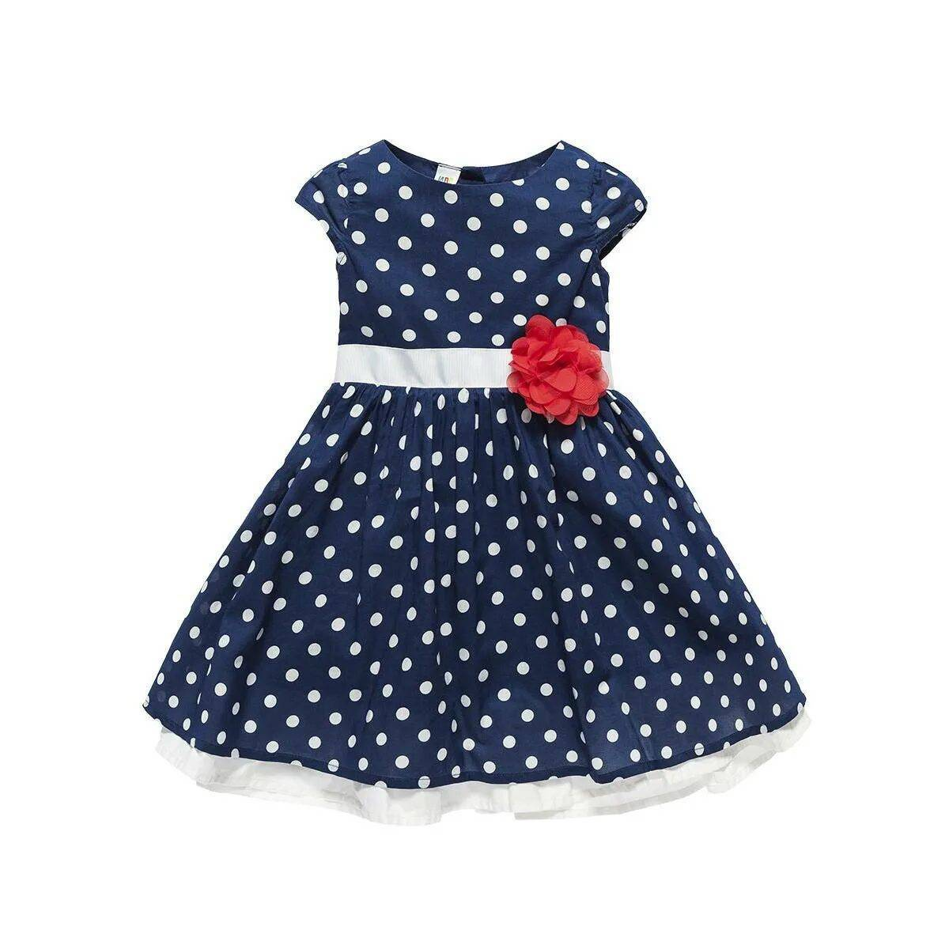
платье
